Bogotá D.C; 21 de julio de 2017

SEÑORES: REVISTA INSTITUCIONAL INGENIO MAGNO
Centro de Investigaciones de Ingeniería Alberto Magno CIIAM
UNIVERSIDAD SANTO TOMÁS, SECCIONAL TUNJA.
Ciudad.

ASUNTO: “Presentación para su posible publicación del artículo de revisión “PROPUESTA METODOLÓGICA PARA LA ELABORACIÓN DE UN PLAN ESTRATÉGICO DE GESTIÓN DE ACTIVOS SECTOR ELÉCTRICO.”

Por medio de la presente; presentamos el artículo de revisión “PROPUESTA METODOLÓGICA PARA LA ELABORACIÓN DE UN PLAN ESTRATÉGICO DE GESTIÓN DE ACTIVOS SECTOR ELÉCTRICO.” para posible publicación en la revista institucional INGENIO MAGNO del Centro de Investigaciones de Ingeniería Alberto Magno CIIAM de la Universidad Santo Tomás, seccional Tunja, de la mima forma manifestamos que es de nuestra entera autoría, siendo su contenido inédito y por el mismo no presentamos conflictos de interés.

Autores:

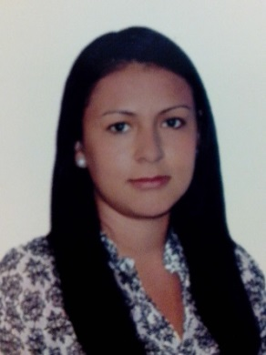
Ángela Milena Bastidas Devia: Nacida el día 26 de Noviembre del año 1993 en la ciudad Bogotá; de nacionalidad Colombiana, idenficada con cedula de ciudadanía nº 1.033.760.637.
Estudiante de decimo semestre del proyecto curricular de Ingeniería Eléctrica, de la Facultad de Ingeniería de la Universidad Distrital Francisco José de Caldas.
Tel: 312 330 2236

Email: ambastidasd@correo.udistrital.edu.co
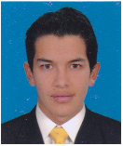
Jhoan Sebastián Suarez Santana: Nacido el día 9 de Septiembre del año 1992 en la ciudad Bogotá; de nacionalidad Colombiano, idenficado con cedula de ciudadanía nº 1.030.614.552 de la ciudad de Bogotá.
Estudiante de decimo semestre del proyecto curricular de Ingeniería Eléctrica, de la Facultad de Ingeniería de la Universidad Distrital Francisco José de Caldas.
Tel: 313 315 3115
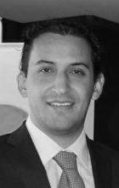
Email: jssuarezs@correo.udistrital.edu.co
Johann Alexander Hernández Mora: Nacido el día 5 de noviembre de 1980 en la Ciudad de Bogotá; de nacionalidad colombiano, identificado con cédula de ciudadanía nº 80.038.171 de Bogotá.
Ingeniero Electricista, Magíster en Ingeniería Eléctrica y Doctor en Ingeniería Eléctrica de la Universidad Nacional de Colombia. Docente y director del Grupo de Investigación LIFAE del proyecto curricular de Ingeniería Eléctrica de la Universidad Distrital Francisco José de Caldas.
Tel: 3002084280
Email: jahernandezm@udistrital.edu.co
Agradecemos su atención y quedamos atentos a sus amables comentarios y/o indicaciones
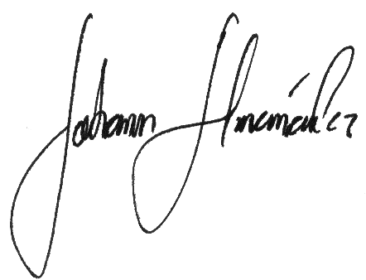

Att:
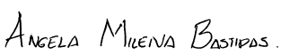
____________________ _____________________ _____________________
Angela Bastidas Devia Sebastián Suarez Santana Johann Hernández Mora
c.c __________ c.c 1.030.614.552 c.c 80.038.171

